奈曼旗退役军人事务局
工作动态

第19期
奈曼旗退役军人事务局 2022年3月15日

奈曼旗退役军人事务局
组织开展“四尊崇”活动
“披红戴花着戎装，斗志昂扬踏征程”。3月15日，为进一步提升军人的社会尊崇感，推深做实“四尊崇”活动。奈曼旗退役军人事务局在旗人武部民兵训练基地，为即将启程奔赴军营的50名新兵举行欢送仪式。
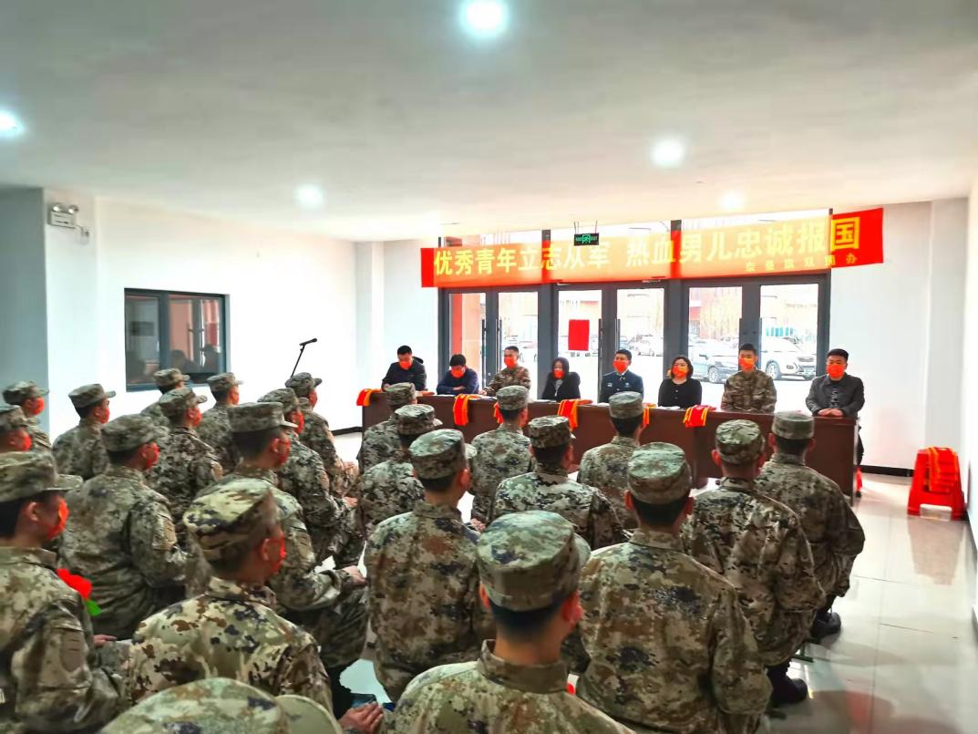
欢送仪式在庄严的国歌声中徐徐拉开帷幕。旗退役军人事务局和人武部领导为新兵们佩戴写有“参军光荣”字样的绶带和大红花。新兵们身着迷彩服、披红挂花、整齐列队，洋溢着青春刚毅之气。
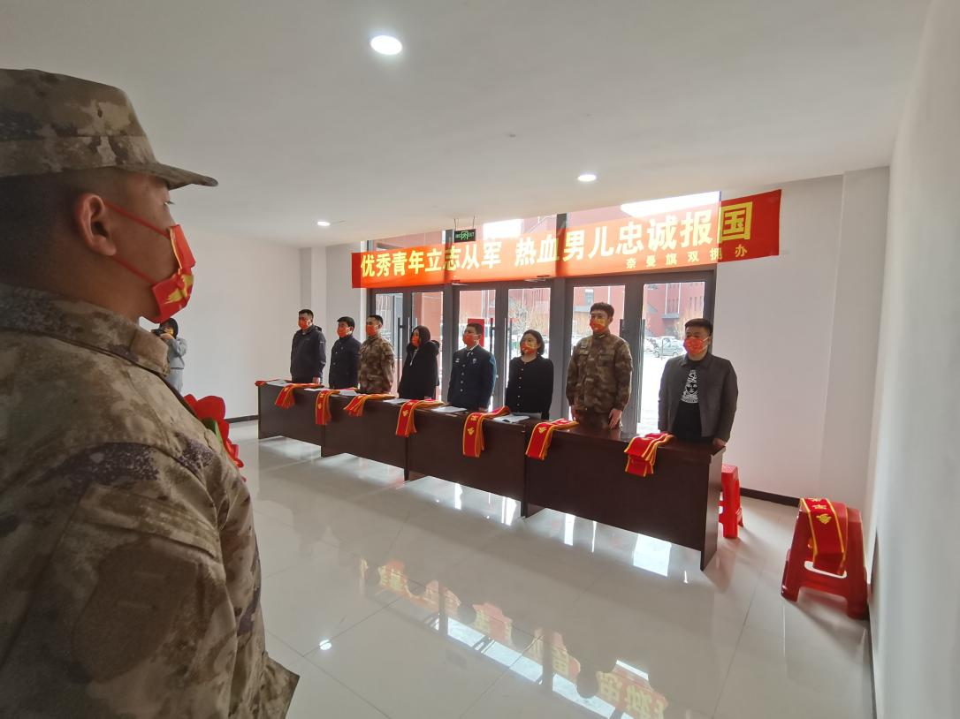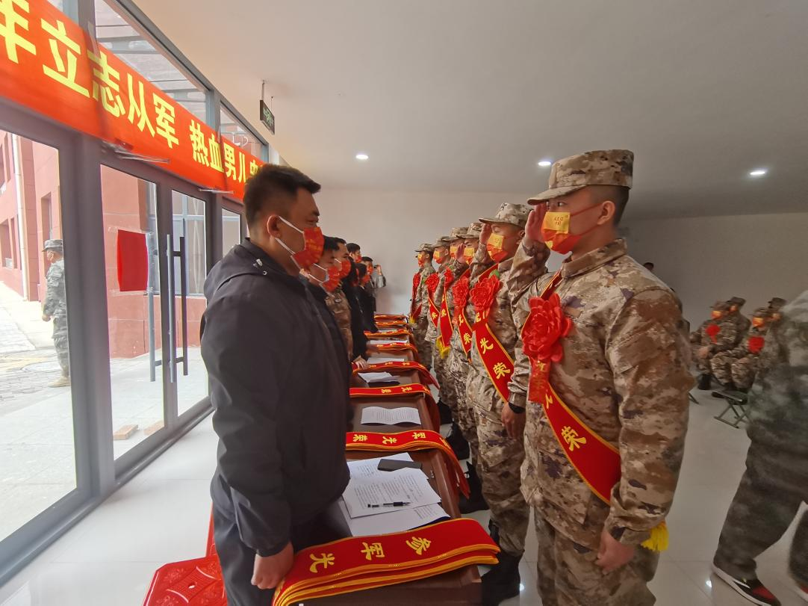
新兵代表在发言中表示，对加入绿色军营深感荣幸和自豪，将以一腔热血和精忠报国的赤子之心，服从命令、听从指挥、牢记宗旨、努力学习、刻苦训练，肩负起“强国梦、强军梦”的光荣使命，为家乡人民争光，为军旗添彩。发言结束后，集体唱响“强军战歌”。
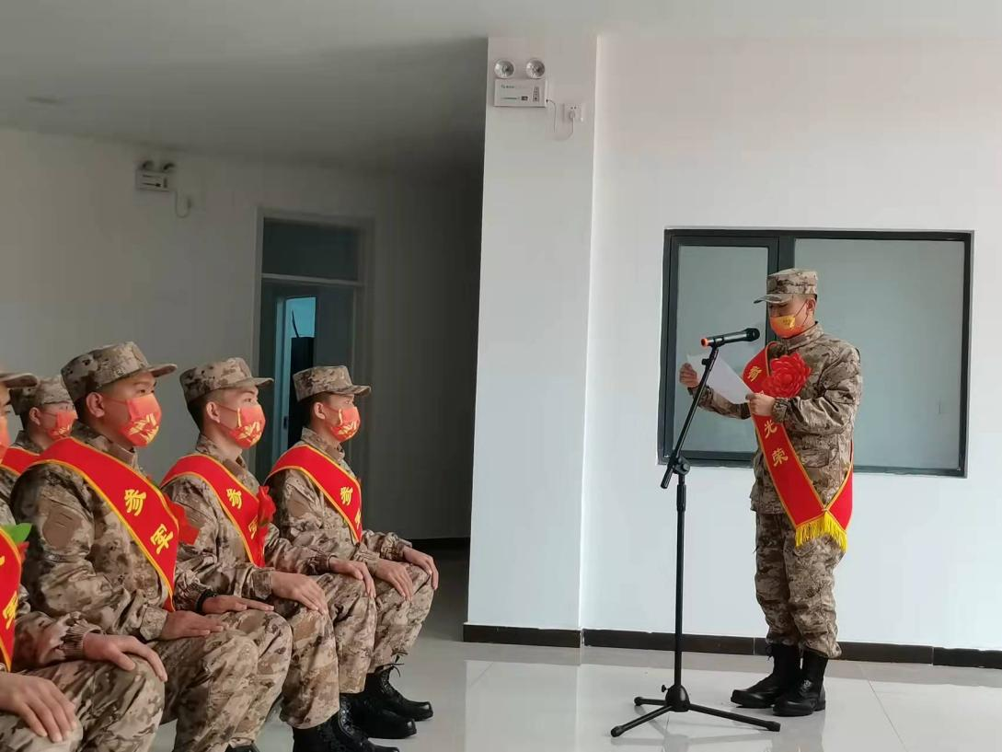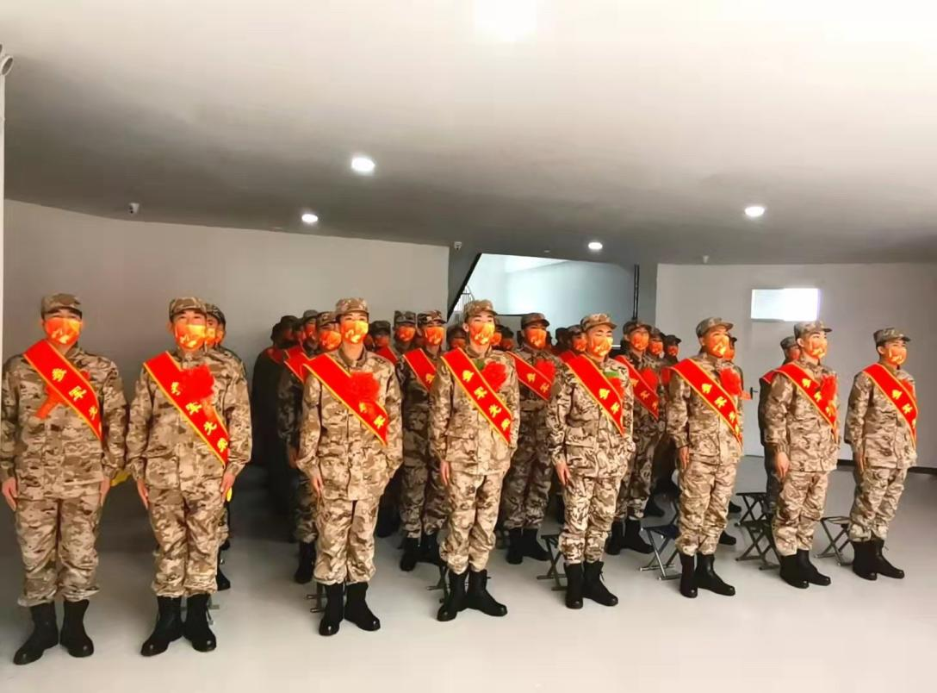
座谈会上，退役军人事务局工作人员对新兵及家属比较关心的优抚优待、安置就业等事宜进行了政策解读。会后与新兵“零距离”、面对面交流谈心，宣传《退役军人保障法》，积极指导军人军属办理相关事务，形成无缝衔接服务保障模式，让军人军属感受到了党和政府的关心。
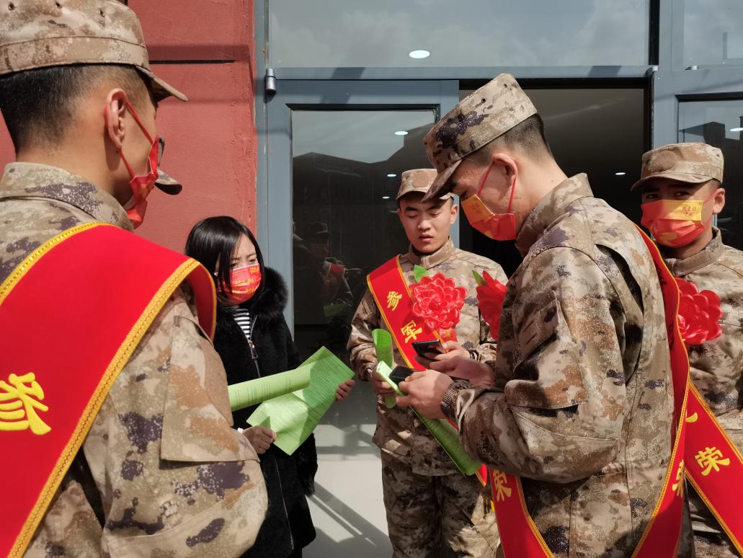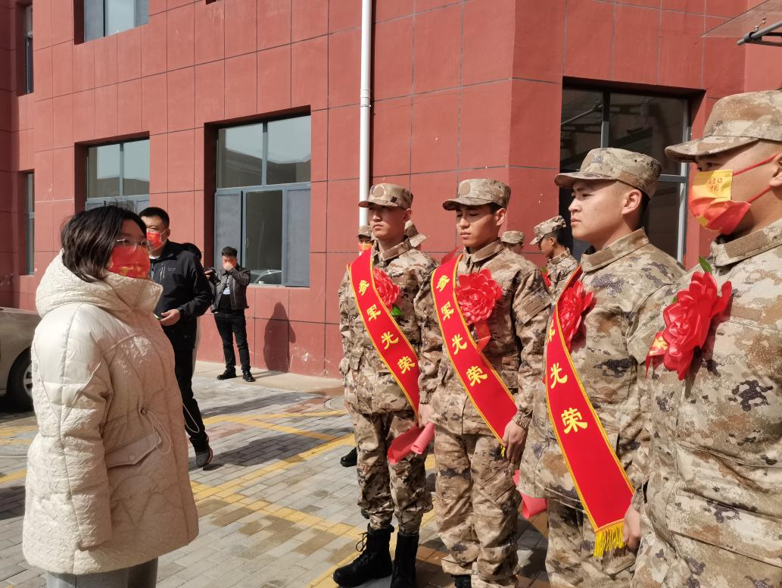
今后，奈曼旗退役军人事务局将持续做好“两征两退”服务保障工作。紧紧围绕让军人成为全社会尊崇的职业这一重要目标，建立健全拥军优属常态化联系机制，并按政策规定，做好入伍新兵家庭的优抚优待工作，大力推动“四尊崇、五关爱、六必访”的服务体系建设，努力营造“一人参军、全家光荣”的浓厚社会氛围。
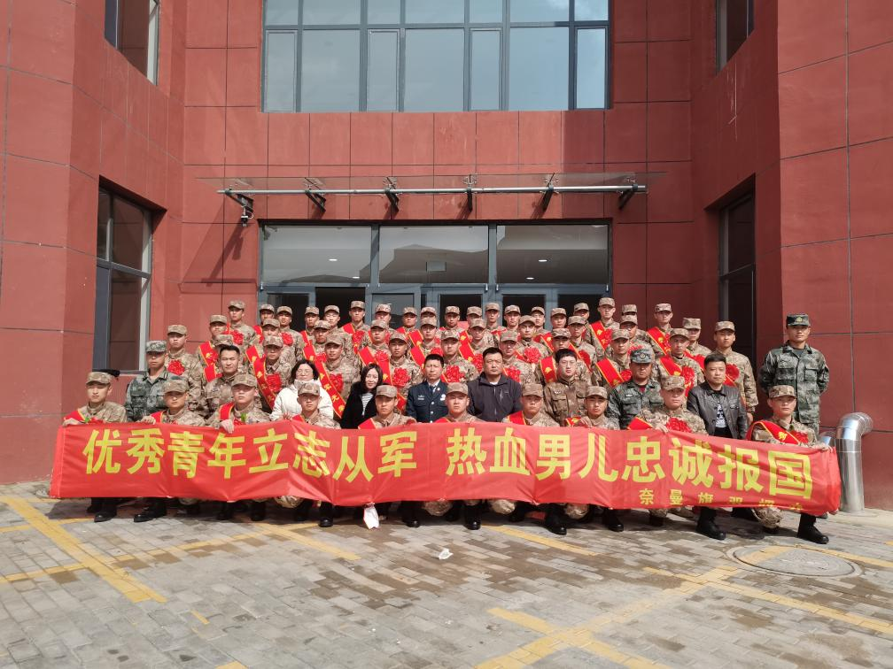

抄报：通辽市退役军人事务局，旗委退役军人事务工作领导小组组长、副组长、分管领导
抄送：各苏木乡镇场、街道、嘎查村退役军人服务站；旗委办信息科、旗政府信息办、旗精神文明办、奈曼融媒体中心

